Introduction

Remodeler des protéines, en particulier des enzymes, avec des visées thérapeutiques ou industrielles, est une préoccupation de plus en plus répandue. Lorsque l'on dispose des structures spatiales précises de ces protéines à vocation pharmacologique ou (et) industrielle, on peut plus facilement suggérer des modifications qui seront introduites grâce aux méthodes du génie génétique afin de développer ou de créer des propriétés intéressantes ou encore de mettre au point de nouveaux médicaments. Cette ingénierie a donc comme matériau de base les protéines. Il nous a donc paru fort utile par cet article de définir ce qu'est une protéine. Dans un premier temps, nous rappellerons quelques généralités sur la constitution des protéines et sur les principes structuraux qui gouvernent l'architecture de ces molécules.

Chapitre I Structure Primaire

La séquence des acides aminés (voir ci contre) d'une protéine représente ce que l'on a coutume d'appeler sa structure primaire. Il s'agit simplement de la représentation unidimensionnelle et séquentielle de son contenu qui peut aller de 50 à 1 000 (ou plus) acides aminés1. L’enchaînement des acides aminés entre eux est une réaction de condensation s'accompagnant de l'élimination d'une molécule d'eau, pour former les liaisons peptidiques. Il se forme ainsi une chaîne polypeptidique (ou chaîne principale) qui constitue le squelette de la protéine. Dans beaucoup de protéines des ponts disulfure S-S, établis entre deux résidus de cystéine, contribuent à stabiliser la structure dite tertiaire Structure Secondaire.
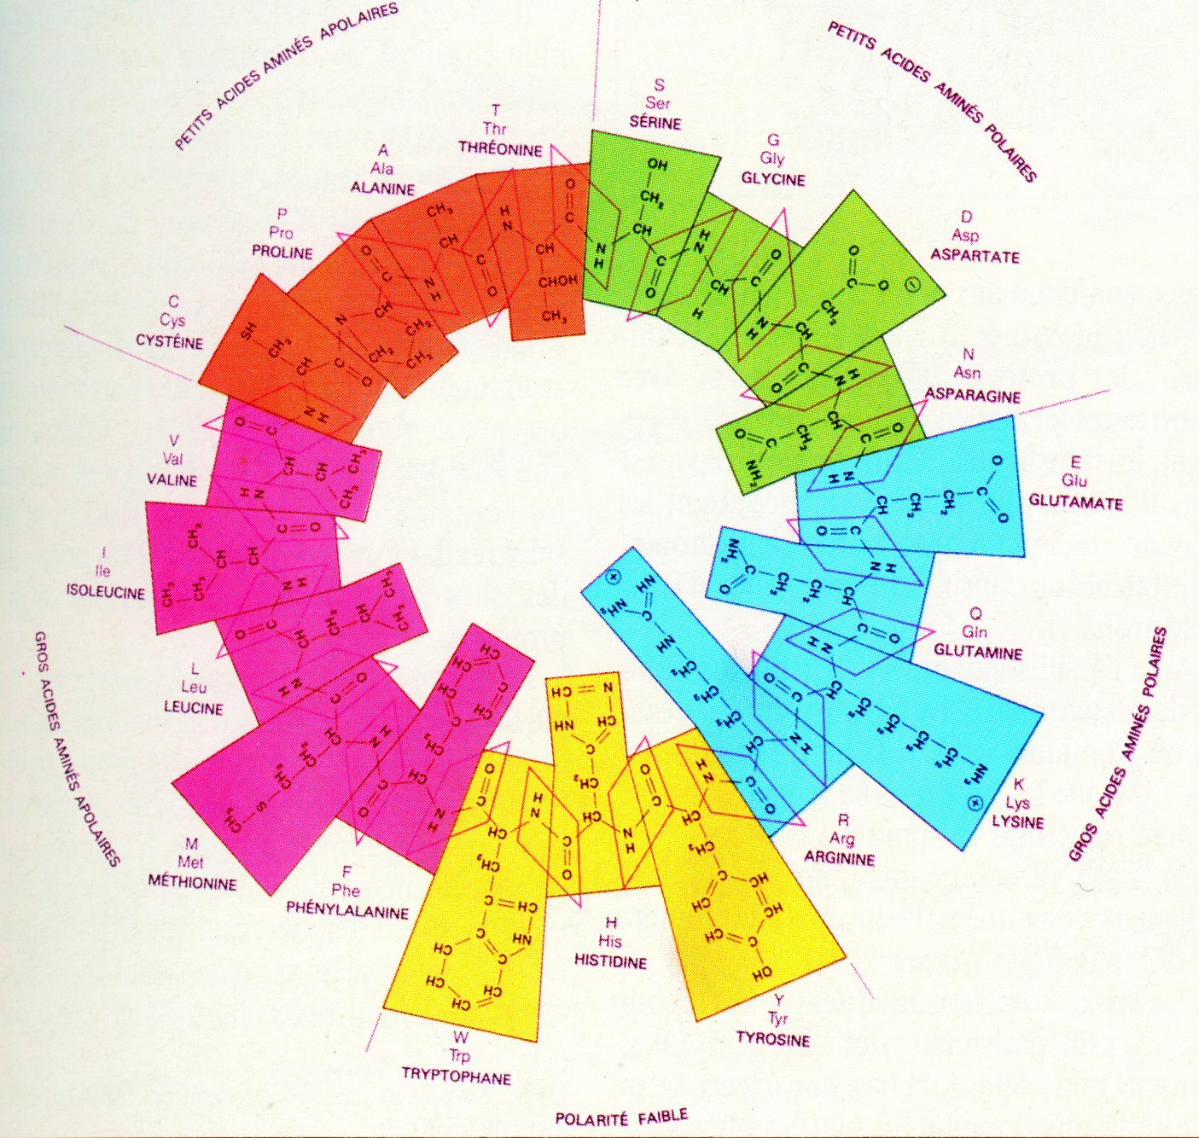Figure 1: Les différents acides aminés
Chapitre I Structure
Secondaire

Les atomes d'oxygène et d'hydrogène des liaisons peptidiques -CO-NH- peuvent s'engager dans l'établissement de liaisons hydrogène de type 0- -HN et NH- -0, respectivement, pour produire une configuration locale de la chaîne principale.
Deux arrangements locaux que nous venons de décrire sont les éléments principaux de la structure dite secondaire
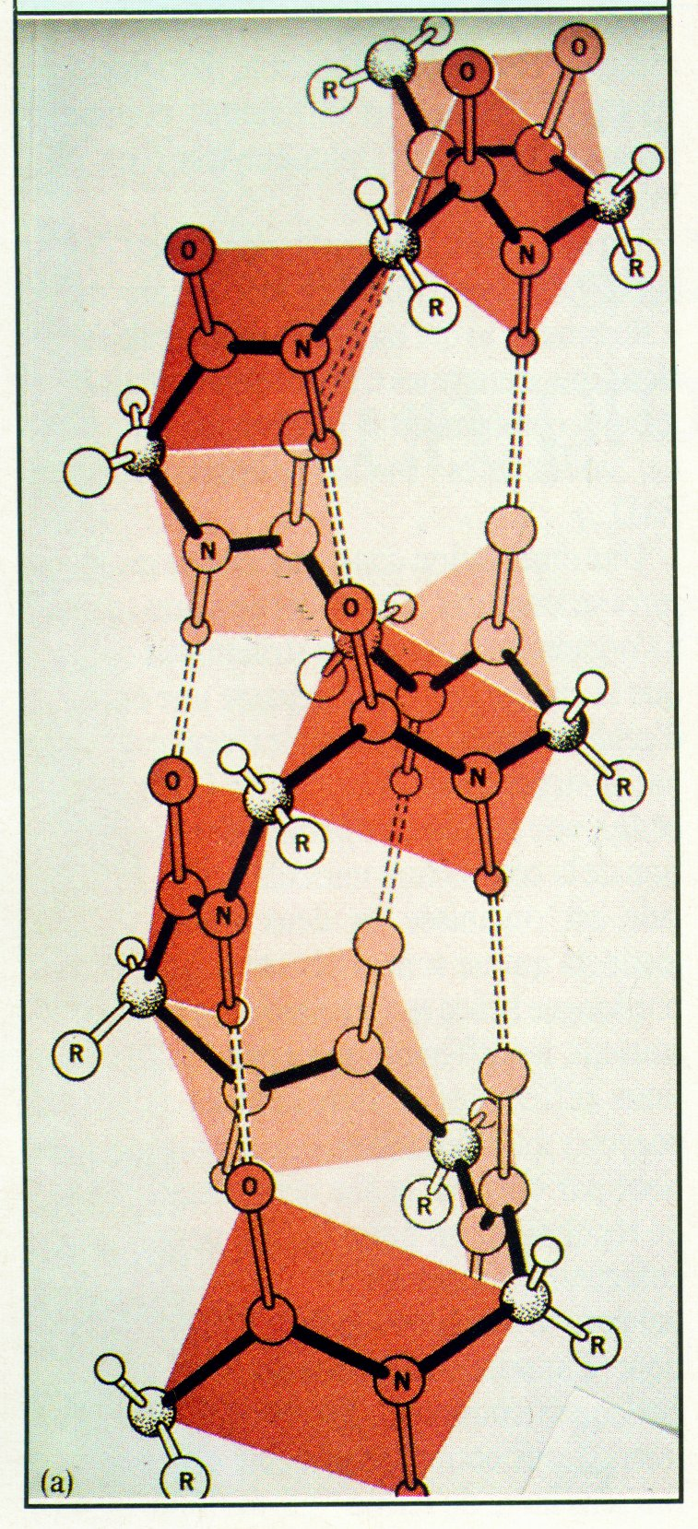Figure 3: Hélice α
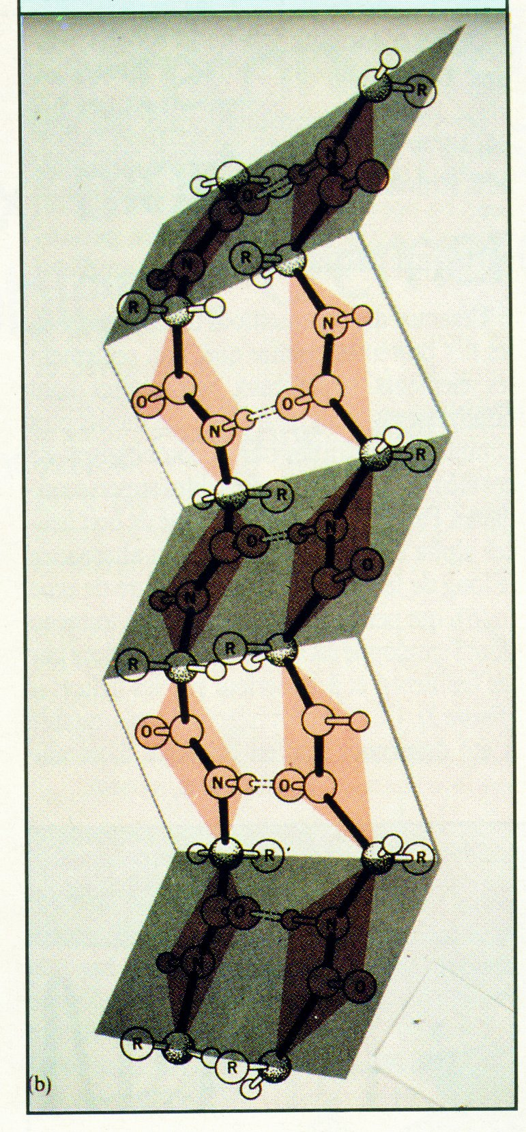Figure 2: Feuillet β

.
¹Acide aminé : formule générale NH₂-CH(R)-COOH 1

Chapitre III Structure
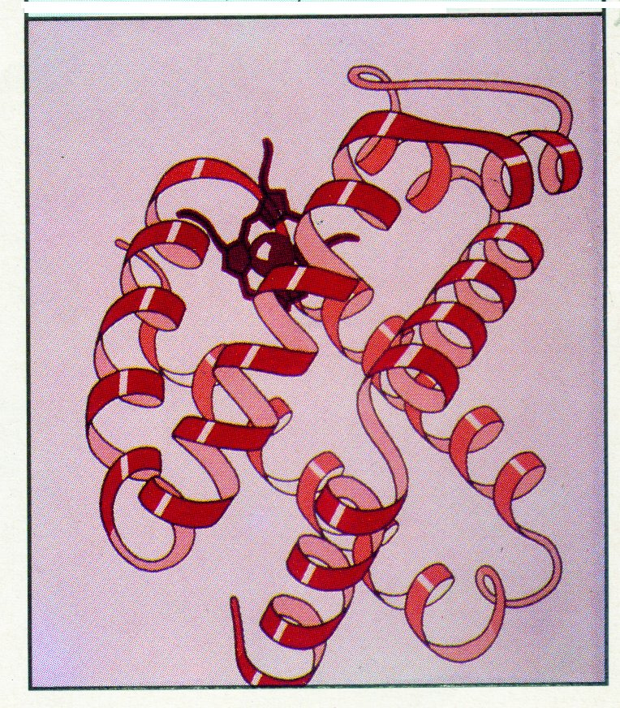Figure 4: Structure Tertiaire de la glucose isomérase

L’examen non des organisations tridimensionnelles des protéines montre que, seulement les éléments structuraux secondaires sont omniprésents, mais qu'il existe des motifs plus complexes constitués par la combinaison de ces éléments : les structures dites supersecondaires. Par exemple le motif formé de huit hélices alpha et de huit brins bêta en alternance le long de la chaîne est une structure de type (/)8 qui peut se décrire comme un tonneau dont l'enveloppe est constituée à l'intérieur par les feuillets  et à l'extérieur par les hélices  La structure tertiaire (ou encore
Chapitre V Classes des protéines

Par commodité on distingue souvent trois types de protéines en fonction de leur rôle physiologique :

- Les protéines de réserve (notamment les protéines de céréales) très importantes sur le plan alimentaire ;
- Les protéines à rôle structural ou mécanique comme la kératine du cheveu ou le collagène, qui est la protéine la plus abondante chez tous les animaux, conférant aux tissus conjonctifs (les os, la peau, la cornée...) leurs qualités mécaniques.
- Les protéines qui interagissent avec d'autres molécules en les fixant, les transformant, les transférant... Cette dernière classe est sans doute la plus étudiée : elle contient les enzymes, les immunoprotéines, les hormones, les protéines de transport (de molécules, d'ions).

Avec l'établissement des structures spatiales des macromolécules biologiques à la résolution atomique, Levitt et Chothia ont montré dès 1976 que les protéines se répartissent sur le plan structural en quatre classes :
  - la classe α comprenant les protéines essentiellement constituées d'hélices alpha, comme les hémoglobines,
  - la classe α caractéristique des protéines contenant principalement des feuillets bêta, comme l'inhibiteur de la trypsine,
  - la classe α/β pour les protéines constituées d'hélices α et de feuillets β alternant le long de la chaîne, comme dans les kinases, les deshydrogénases, ou encore dans les domaines contenant un tonneau α/β,
  - la classe α plus β formée des protéines possédant des arrangements locaux d'hélices α et de feuillets β sans présenter l'alternance observée dans la classe précédente.

Chapitre VI Neurotoxine du scorpion
Les toxines de scorpion sont des petites protéines d'environ 65 à 70 acides aminés, isolées à partir du venin. Elles constituent un outil pharmacologique fondamental grâce à leur haute spécificité de reconnaissance de composants des cellules nerveuses. Autant sur le plan structural que sur le plan fonctionnel, ces toxines sont des molécules très intéressantes : des changements mineurs dans leurs séquences chimiques s'accompagnent de variations importantes dans leurs spécificités et degrés d’activité pharmacologique. Des

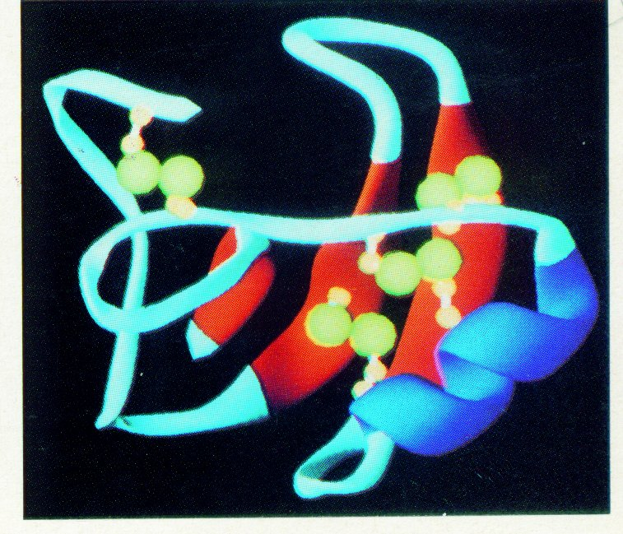Figure 5: Neurotoxine du scorpion

toxines spécifiquement actives sur les mammifères, les crustacés et les insectes ont été purifiées à partir du venin. Pour les toxines actives sur les mammifères, deux types d’activités ont été décrits : l’activité de type typique des scorpions d’Afrique et d’Asie, et l'activité de type α que l'on trouve chez les scorpions américains.

INDEX

